A la boulangerie
Teaching Track
Backing Track
Spoken Phrase Track
A la boulangerie, la boulangerie.  ‘Je voudrais une baguette, s’il vous plait.’  ‘Voila!’ ‘C’est combien?’  ‘Un euro.’ ‘Merci Madame,  Au revoir!' | 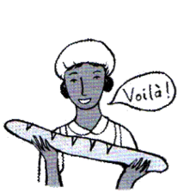
A la patisserie, la patisserie.  ‘Je voudrais deux gateaux, s’il vous plait.’  ‘Voila!’ ‘C’est combien?’  ‘Neuf euros dix.’ ‘Merci Monsieur,  Au revoir!’ | 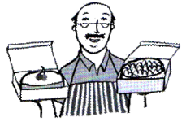
A la charcuterie, la charcuterie.  ‘Je voudrais du jambon, s’il vous plait.’  ‘Voila!’ ‘C’est combien?’  ‘Trois euros vingt.’ ‘Merci Madame,  Au revoir!’ | 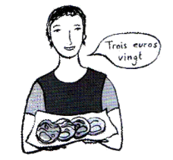
A la poissonnerie, la paissonnerie.
‘Je voudrais des crevettes, s’il vous plait.’
‘Désolé, je n’en ai plus.’
Bien, à demain. Merci Monsieur.
Au revoir!’


